자료 구조 숙제 # 3
제출일 : 2014년 12월 8일 월요일 (가상 대학)
제출물 : hw3_학번.cpp 파일 하나
Hard copy 제출 필요 없음
구현 30점

hw3.zip 파일 : main.cpp hw3.cpp hw3.h lab.in lab.out

--------------------------------------------------------

이번 숙제는 Heap Sort 알고리즘을 구현하는 내용이다. Main.cpp에는 HeapSort라는 클래스가 구현되어 있다. 사용자로부터 숫자를 입력 받고, 이 숫자들을 heap sort 과정을 이용해서 정렬을 하는데, 그 알고리즘의 각 단계 마다 내부적으로 max heap을 위해 사용하는 배열의 내용을 출력시킨다.

수행 예는 다음과 같다.
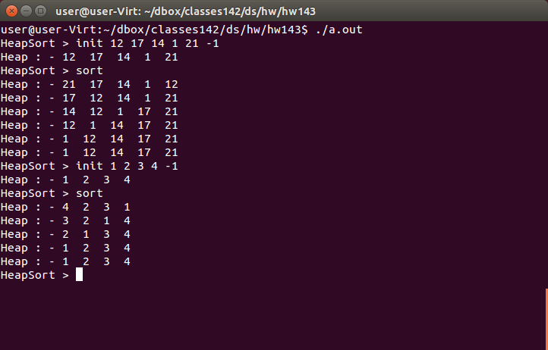
사용자가 사용하는 명령어의 syntax는 다음과 같다. Main() 함수에 정의되어 있다.
- init heapvalues
정렬할 숫자들을 입력받는 과정을 수행한다. 주어진 정수 값들을 -1이 나올 때까지 읽어서 그 내용대로 heap의 1번 index부터 차례로 집어 넣는다. 이미 다 구현되었으니 그냥 사용하기만 하면 된다. 숫자들은 임의의 순서로 들어온다.
- sort
사용자로부터 입력 받은 숫자를 오름차순으로 정렬한다.

클래스 HeapSort에는 heap이라는 멤버 변수가 있는데 이 변수는 array 타입으로 사용자로부터 입력 받은 숫자를 저장한다. 그 숫자의 개수는 heapSize에 저장되어 있고, 숫자들은 배열의 인덱스 1부터 heapSize까지 차례대로 저장된다. 배열 인덱스 0은 사용하지 않는다. Heap Sort를 구현하기 위해 다음 2 함수를 구현해야 한다.
- void Adjust(const int root, const int n);
인덱스 root에서부터 시작하는 subtree를 max heap 상태를 만족하도록 변경한다. 이 트리의 맨 마지막 노드는 index n에 저장되어 있다. 이때 root를 제외한 나머지는 모두 heap 상태를 만족하고 있다고 가정하면 된다.
- void Sort();
우선 heap 배열을 max heap의 상태로 변경한다. 즉 Initialization을 수행한다. 이를 위해 위에서 구현한 Adjust 함수를 적절하게 호출해야 한다. Initialization이 끝난 후 ShowArray() 함수를 호출하여 그 상태를 출력한다. 그 후에 max heap 상태의 배열을 이용하여 정렬을 수행한다. 알고리즘은 책이나 강의 자료를 참조한다.
최대값을 하나씩 heap 배열의 뒷부분으로 이동할 때마다 그 현재 heap 배열의 내용을 출력한다. 이를 위해서는 ShowArray() 함수를 호출하면 된다.

프로그램 테스트

컴파일 (hw3.cpp 파일을 lab.hpp 로 복사, 템플릿 처리용)
$ cp hw3.cpp lab.hpp
$ g++ main.cpp

실행
$ ./a.out

주어진 input으로 실행
$ ./a.out < lab.in

주어진 output과 비교
$ ./a.out < lab.in > aa
$ diff aa lab.out

